|  |
| --- |
| PERIGORD Noir - Région MONTIGNAC |

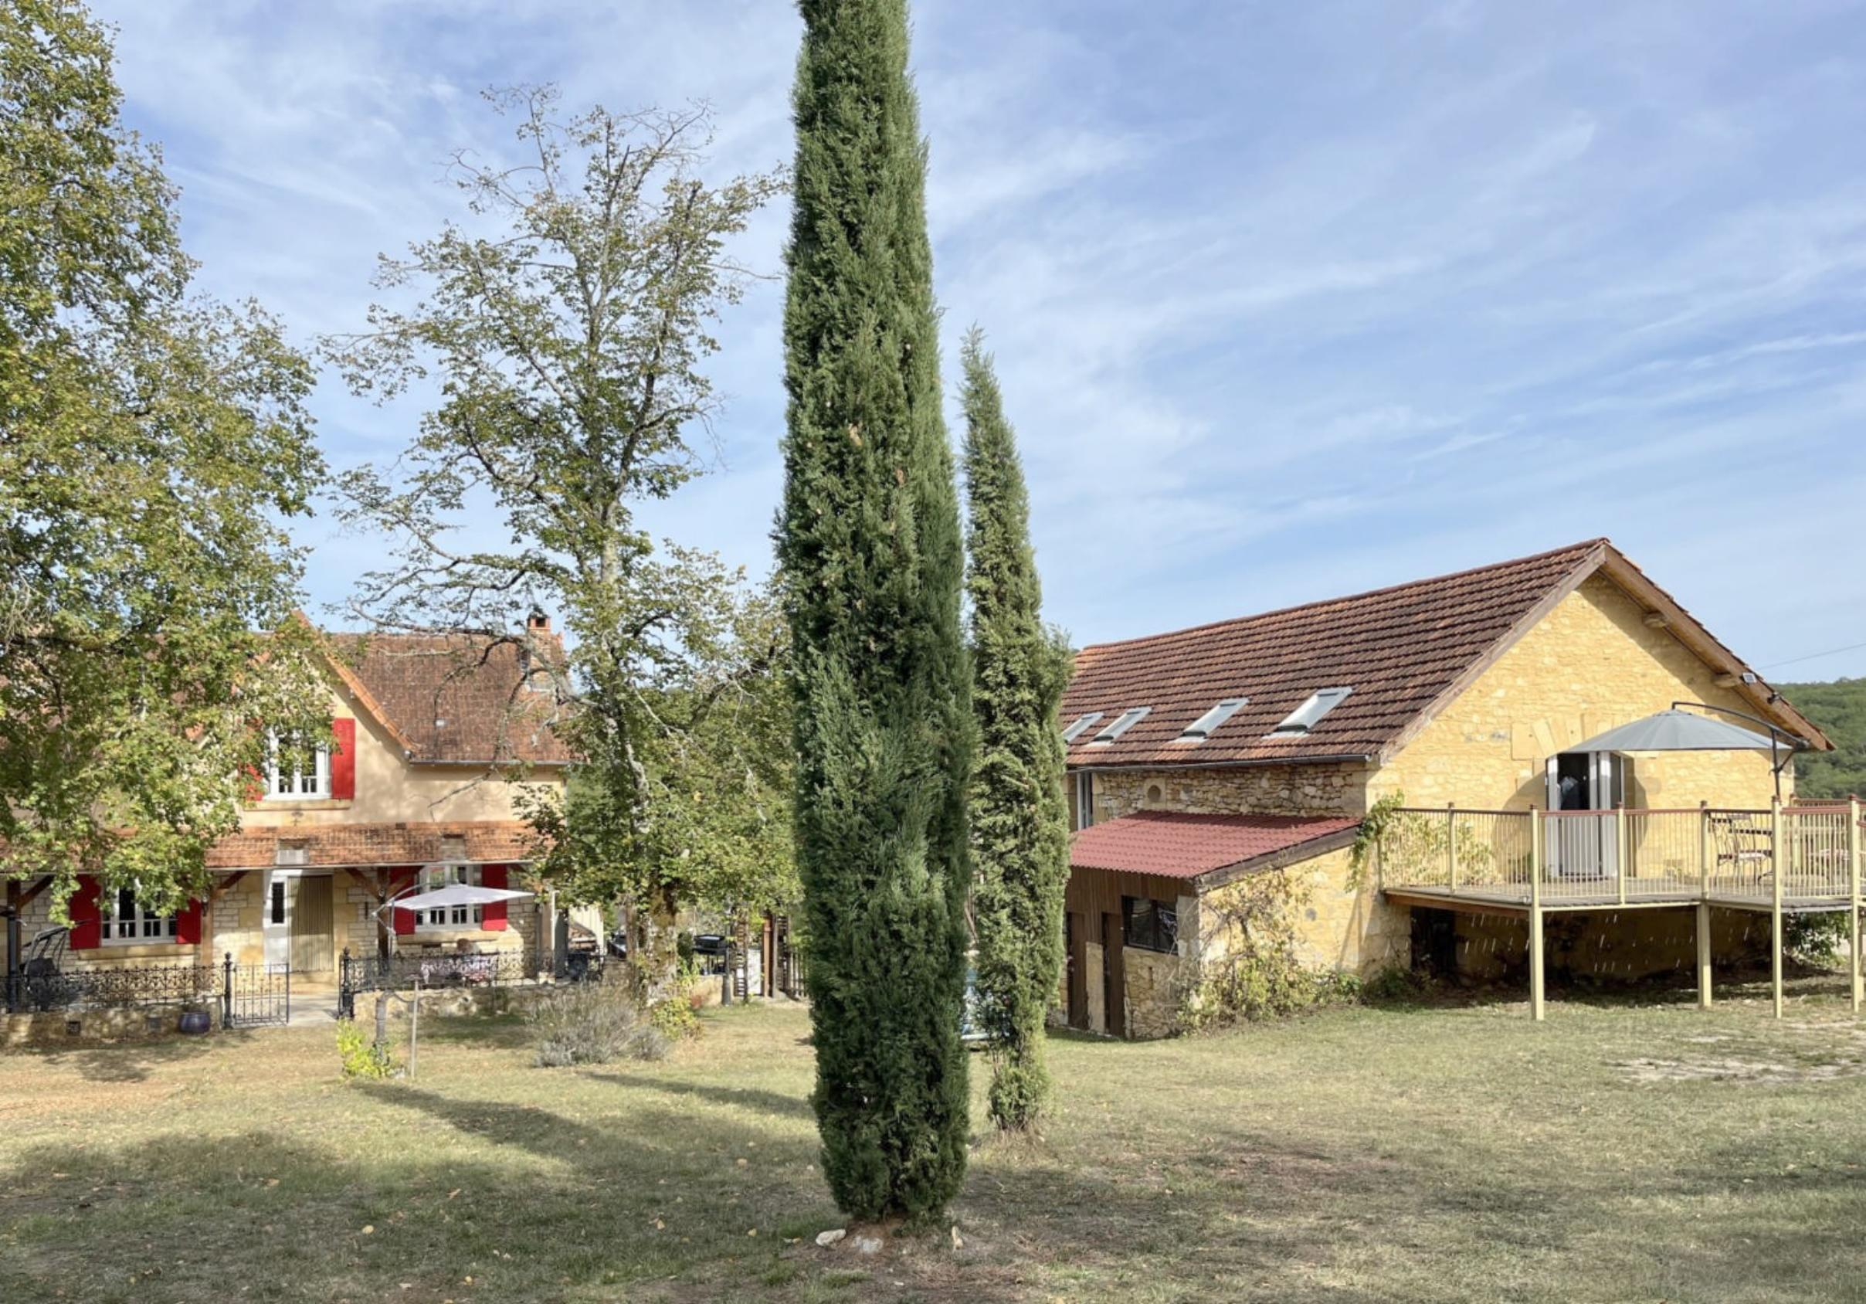

Réf: MP113737

417 000 € honoraires inclus à la charge de l'acheteur.

Propriété sur 8ha9, avec maison principale, et grange aménagée en deux gîtes. Situation calme dans un hameau à 5 minutes de Montignac-Lascaux.

|  |  |  |  |  |  |  |
| --- | --- | --- | --- | --- | --- | --- |
| |  |  | | --- | --- | | limites | IMG_0824 | | IMG_0826 | WAJV6878 | | IMG_0798 | IMG_0827 | |

|  |  |  |  |  |  |  |
| --- | --- | --- | --- | --- | --- | --- |
| |  |  |  | | --- | --- | --- | | Caractéristiques: | | | | * Type: Maison Ancienne * Mitoyenneté: Aucune | * Etat: Bon * Surf. hab: 240 m² * Terrain: 89 449 m² * Séjour: 40 m² * Campagne non-isolée | * 9 chambres * 4 s.d.b * 12 pièces * 1 garage * Cuisine: Indépendante * Chauffage: Electricité et bois | |

|  |  |  |  |  |
| --- | --- | --- | --- | --- |
| |  |  | | --- | --- | | Détails complémentaires: | | | Situation du bien:   * Hameau * Campagne non isolée   Rez de Jardin:   * Cave de 70 m².   Rez de chaussée:   * Hall d'entrée de 14 m². * Pièce à vivre /cuisine /salle à manger de 28 m² avec balcon de 20 m². * Séjour de 28 m² avec cheminée. * WC   1er étage:   * 3 Chambres dont 2 avec salle d'eau et 1 avec salle de bains, de 22, 20 et 18 m². * Palier de 4 m². * 2 Salles d'eau * Salle de bains * WC   Dépendances:   * cuisine d'été de 12 m². * 2 Gîtes dans la grange. 1 de 45 m² avec cuisine/séjour de 21 m², 2 chambres de 9 m², salle d'eau/, terrasse de 22 m²; et le second à terminer avec cuisine/séjour de 21 m², 3 chambres de 12 m² chacune, salle d'eau/wc de 4 m², terrasse de 12 m². * Grange avec un atelier de 60 m² et une remise de 12 m² au rdc. 2 gîtes se trouvent à l'étage.   DPE:   * Consommation énergétique en énergie primaire 356,00 KWHep/m²an | DPE (suite):   * Emission de gaz à effet de serre 10,00 Kgco2/m²an   Chauffage:   * bois poele à bois qui alimente le chauffage central dans la maison d'habitation. * Electrique dans les gîtes.   Equipements divers:   * Double vitrage dans les gîtes. * Fosse septique * Insert   Services:   * Ville la plus proche : Montignac. * Aéroport 45 mn. * Autoroute 15 mn. * Calme * Commerces 5 mn. * Dépendance * Ecole * Gare 5 mn. * Gîtes * Hôpital 30 mn. * Internet / ADSL * Puits, source ou citerne /réserve d'eau de 10 m3. * Vue * Place de Parking   Terrain:   * Boisé * prairie | |

|  |  |  |  |  |  |  |  |  |
| --- | --- | --- | --- | --- | --- | --- | --- | --- |
| |  |  | | --- | --- | | Consommations énergétiques: | | |  |  | | **356 KWHep/m² an** | **10 Kg CO2/m² an** | | **Classe DPE - F** | **Classe GES - B** | |

**Agent responsable du dossier**: Monsieur Ludovic MONS

E-mail: mperigord@wanadoo.fr

Mobile: 0672150964

Les informations sont données à titre informatif et non contractuel.